Scheda di sintesi sulla rilevazione del Nucleo di Valutazione del comune di Porto Cesareo

Data di svolgimento della rilevazione
05/04/2017

Estensione della rilevazione (nel caso di amministrazioni con uffici periferici e articolazioni organizzative autonome)
Non vi sono né uffici periferici né articolazioni organizzative autonome

Procedure e modalità seguite per la rilevazione
Verifica sul sito istituzionale, anche attraverso l’utilizzo di supporti informatici

Aspetti critici riscontrati nel corso della rilevazione
Nessuno in particolare

Eventuale documentazione da allegare
Nessuna
Dott. Arturo Bianco
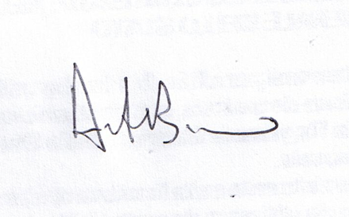
Data 05/04/2017

